С этим инструментом вы все знакомы…

Татарская гармоника (кармонь татарская)

Гармонь попала в Башкирию вместе в переселенцами из центральных губерний России во второй половине XIX века.
Около 100 лет назад русский исследователь С.Г.Рыбаков впервые увидел в башкирском селе гармонь. Широко распространена гармоника в западном, северо-западном, северо-восточном регионах республики, а также у пермских и мензелинских башкир.
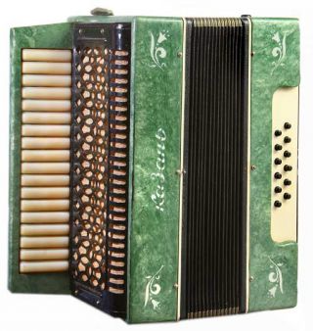

Татарская гармоника образовалась на базе вятской (см. схемы правой и левой клавиатур вятской гармоники). Отличительная ее черта — характерный тембр, который получился в результате звучания в октаву трех голосов: один на октаву выше, другой на октаву ниже основного.
Инструмент удобен для исполнения татарских народных мелодий и получил большое распространение в Республике Татарстан. Изготовляется серийно на фабрике в г.Казани (уже около 30 лет). Гармоника приобрела современные формы, стала отделываться целлулоидом различных цветов, характерный звук ее сохранился, а тембр улучшается с каждой новой моделью.Хорошие гармонисты, как мужчины, так и женщины, пользуются в республике большим уважением и находятся в центре праздничных событий.

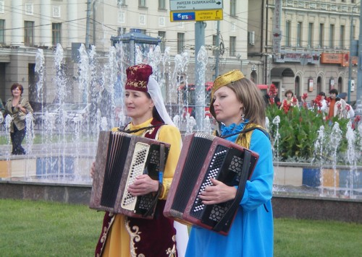

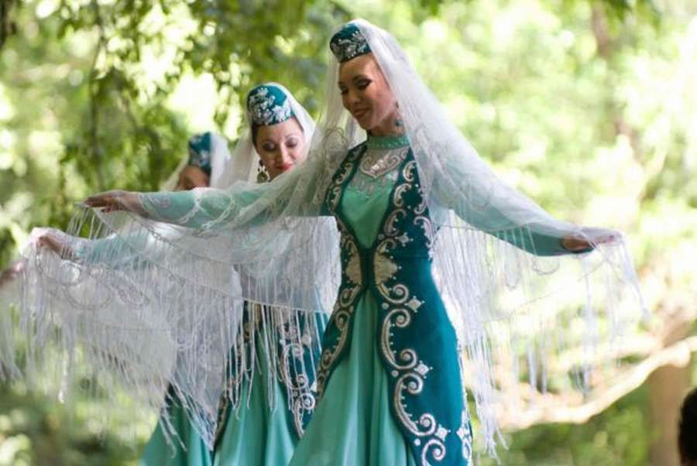

ДУМБЫРА
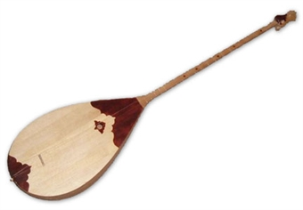

Среди исторически бытовавших музыкальных инструментов татар Поволжья недостаточно изученным является двухструнный хордофон, называемый думбыра. У совр. инстр-та, как и у старинного, корпус грушевидный или овально-плоский, дерев. (долбленый или клееный)

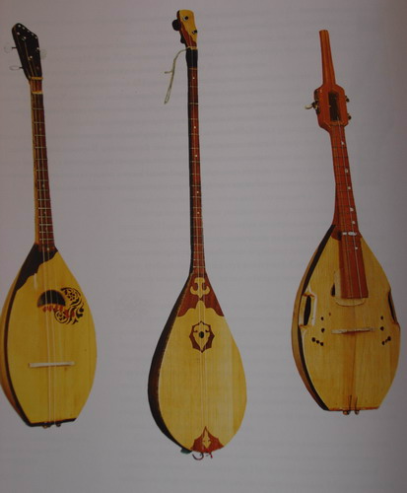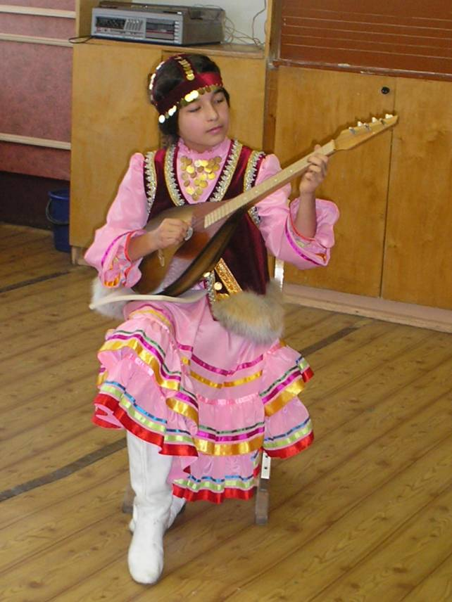

Сорнай

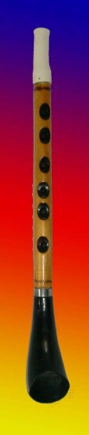
Многие и башкирские музыкальные инструменты известны лишь по историческим источникам и редко сохранившимся экземплярам. К таким инструмента относится зурна (сорнай).
Этот сигнальный охотничий инструмент из рога животного, с 2-4 пальцевыми отверстиями, был мундштучный и язычковый.
Дунгур (бубен)
- ударный инструмент, напоминающим бубен.
Деревянный обруч обтягивался кожей с одной или с двух сторон.
К основе прикреплялись парные серебряные монеты. По дунгуру ударяли пальцами и ладонью.
Игра на пальцевом кубызе и дунгуре
